Kan inte lägga till Banner två gånger p.g.a. teknikens begränsningen. See

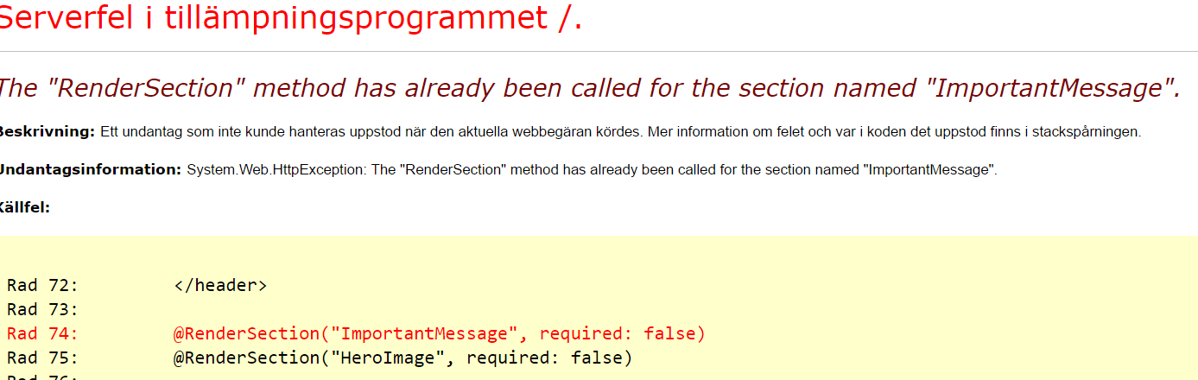

Design alt. 1, Om banner ska vara ovanför HTML header på siternas startsidan:



Design alt. 2, Om banner ska vara under HTML header på siternas startsidan:

